16. sat: Uspoređivanje desetica, str. 18. i 19.
Vježbanje nastavnih sadržaja
UPUTA ZA UČENIKE
Otvori udžbenik Matematiku 2 na 18. i 19. stranici.

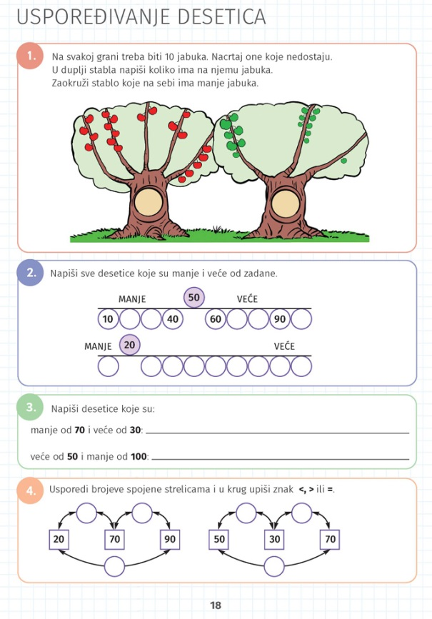 | 1. Nacrtaj jabuke tako da ih na svakoj grani bude 10. Imaju li stabla jednako mnogo grana? Hoće li biti i jednako mnogo jabuka? Pažljivo pročitaj zadatak i riješi ga.  2. Upiši desetice koje nedostaju.  3. Pažljivo pročitaj zadatak i upiši tražene desetice.  4. Pažljivo promotri zadatak. U krugove između brojeva upiši odgovarajući znak.
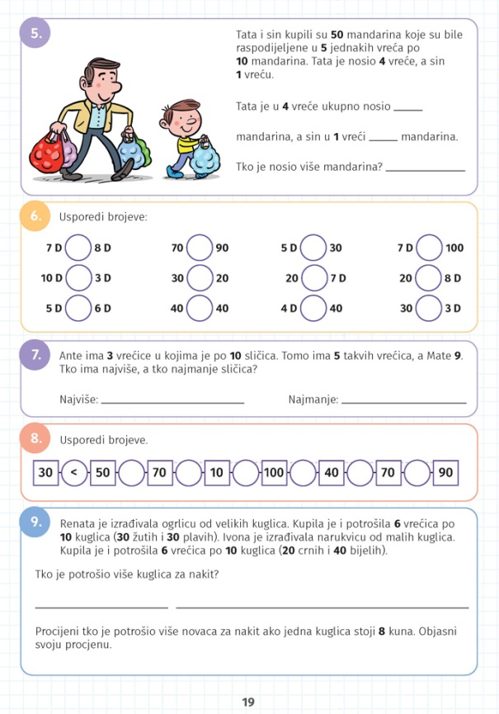 | 5. Jedna vreća sadrži deset mandarina te ju možemo promatrati kao jednu deseticu. Koliko ima mandarina u 4 vreće, a koliko u jednoj?  6. Riješi zadatak.  7. Pažljivo pročitaj zadatak. Što nam je poznato? Što se od nas traži u zadatku?  8. U kružiće upiši odgovarajući znak.  9. Pažljivo čitaj zadatak. Što sve saznaješ? Što se od nas traži u zadatku? Jesu li ti svi podaci potrebni za odgovaranje na pitanje? Je li boja kuglica važna za ovaj zadatak? Koristi one podatke koji su važni za odgovor.

DIGITALNI UDŽBENIK
U digitalnom udžbeniku na 16. stranici uz 3. zadatak nalazi se digitalni zadatak. Ako ga već nisi riješio, možeš provjeriti koliko si usvojio uspoređivanje desetica.

Otvori svoj digitalni udžbenik (CTRL + lijevi klik na pčelicu) ili kopiraj ovu poveznicu i zalijepi u adresnu traku: https://hr.mozaweb.com/mblite.php?cmd=open&bid=HR-ALFA-MAT2-1560&page=17#opentool:feladatlejatszo

UPUTA ZA RODITELJE
- Provjerite točnost riješenih zadataka u udžbeniku na stranicama 18. i 19.

- Obratite pozornost na 10. zadatak, učenici trebaju odvojiti bitne od nebitnih informacija te razvijati vještinu procjene.

